CIEKAWE PRACE UCZNIÓW Z BIOLOGII I CHEMII W ZDALNYM NAUCZANIU
Uczniowie poza podstawową pracą, którą wykonują w ramach nauki zdalnej również chętnie wykazują dodatkową aktywność. Wykonują eksperymenty, prowadzą obserwacje i badają procesy zachodzące w otaczającym nas świecie. Efekty swoich poszukiwań i odkryć przedstawią w formie prezentacji multimedialnych, tworzonych ręcznie modeli, dokumentacji badawczej oraz zdjęć potwierdzających ich osobiste zaangażowanie w prowadzone obserwacje.
Poniżej przedstawiam losowo wybrane prace zaangażowanych uczniów, gdyż ilość prac jest tak duża, że nie sposób tu umieścić wszystkich z nich, a wszystkie na to zasługują.
Zaczynając od klas piątych - chętni uczniowie analizowali proces powstawania węgla kamiennego, co dokumentowali poprzez tworzenia ciekawych prezentacji i notatek wzbogaconych o rysunki. Prace wykonali między innymi:
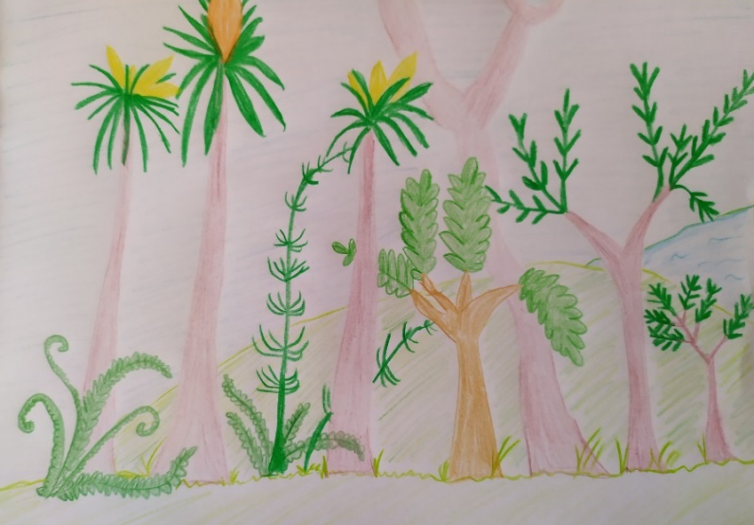
Maja Podgórska, klasa 5a

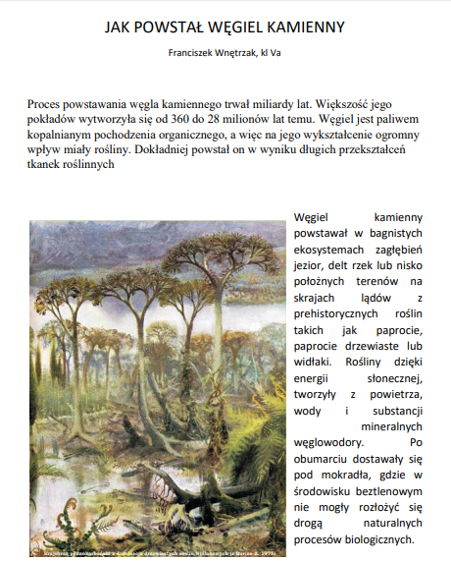

Franciszek Wnętrzak, 5a

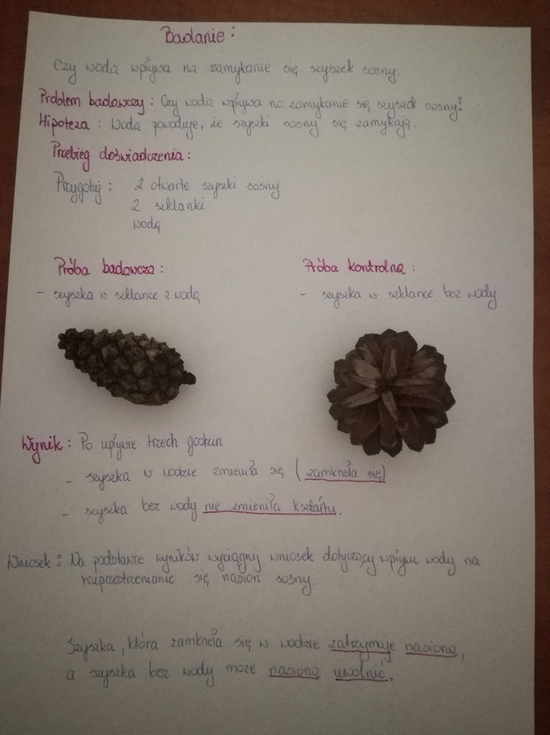
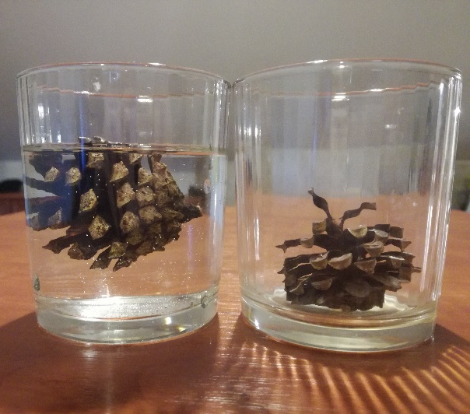
Uczniowie badali również wpływ wody na zamykanie się szyszek sosny, przeprowadzając doświadczenie:

Patrycja Putyra, klasa 5c

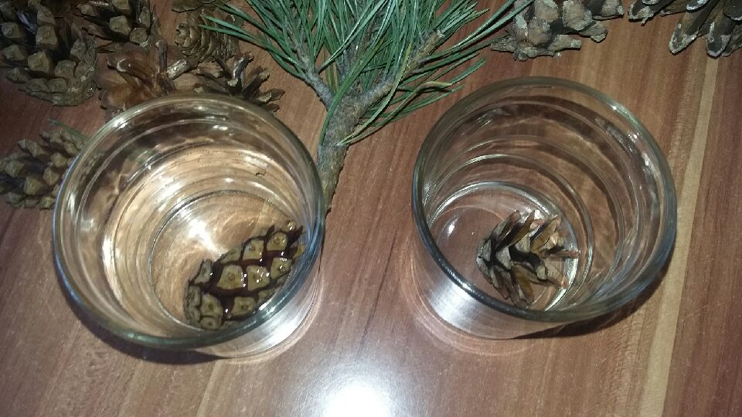

Zosia Górna, klasa 5b
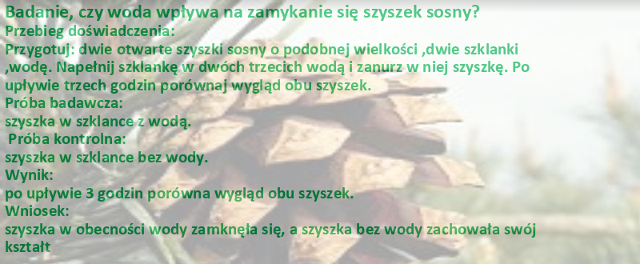

Tymoteusz Socha, 5b
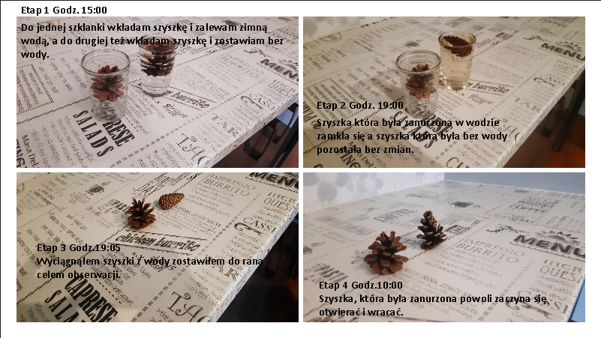

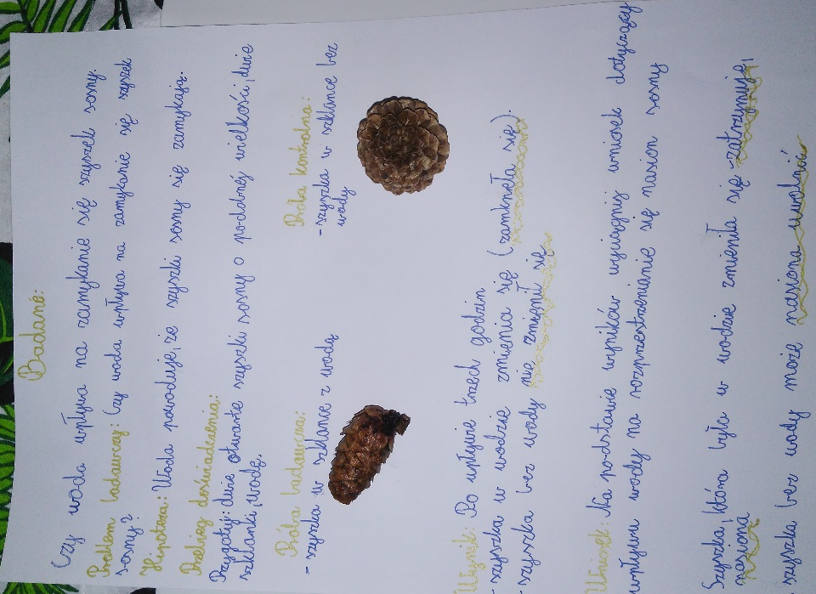

Dominik Boboń, 5b

Poznawali budowę kwiatu roślin okrytonasiennych wykonując piękne modele:
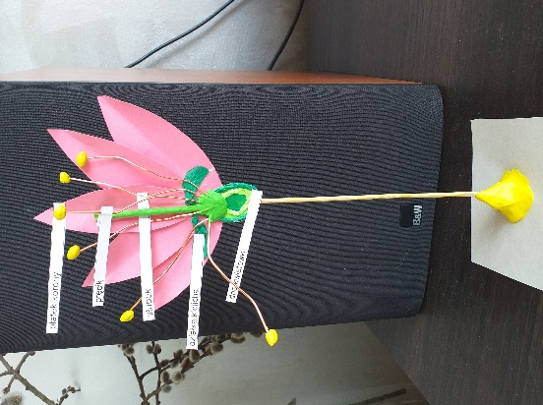
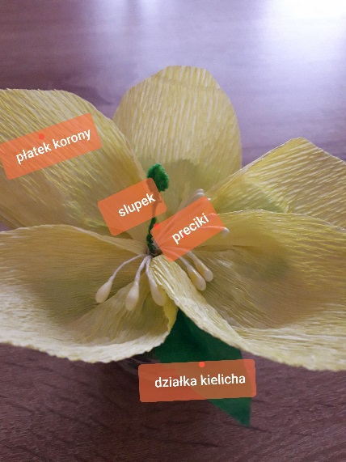
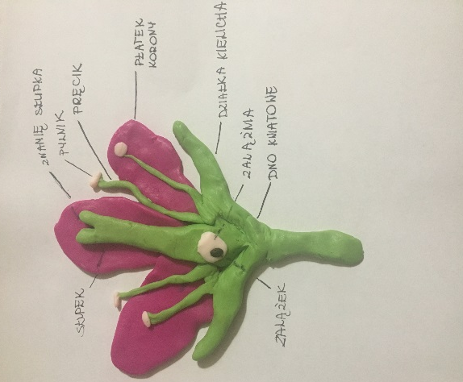
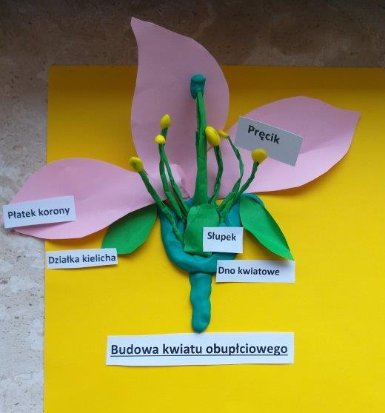
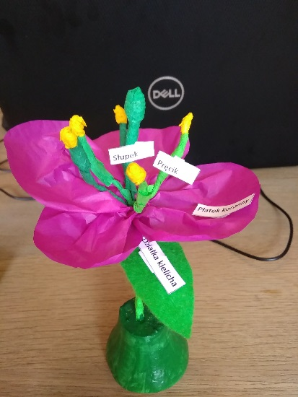
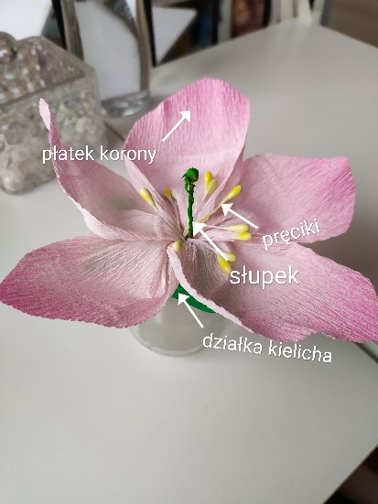
Maja Podgórska, 5a Marcin Kurpiel, 5c Maria Pudełko, 5c

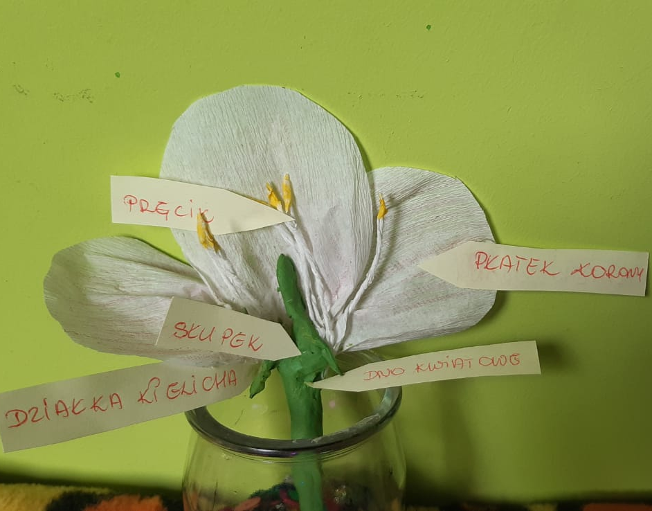
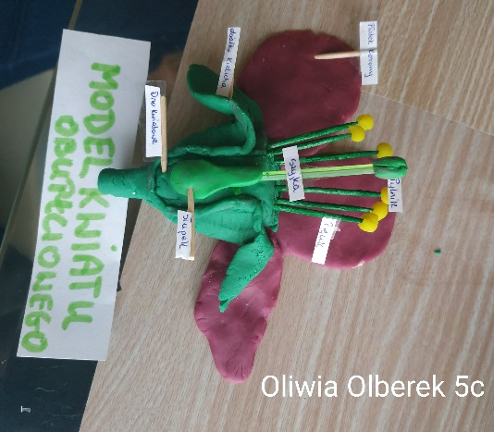
Mateusz Dybek, 5b Mateusz Mrowiec, 5a Mikołaj Barteczko,5a

Tymoteusz Socha, 5b Fabian Biadacz, 5c
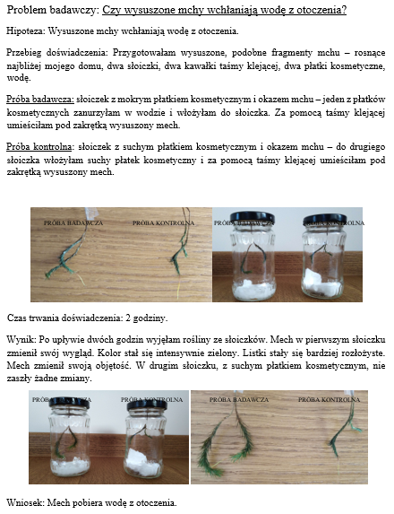
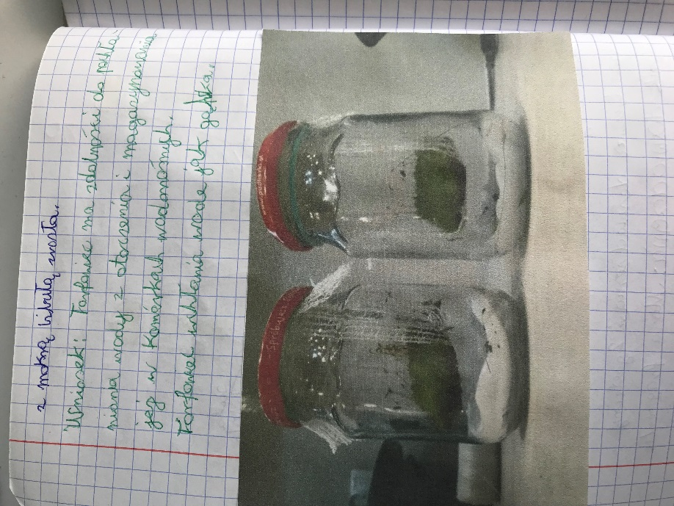
W celu poznania roli roślin w zatrzymywaniu wody w środowisku obserwowali proces pochłaniania wody przez mchy. Prace wykonali między innymi:
Mikołaj Barteczko, 5a
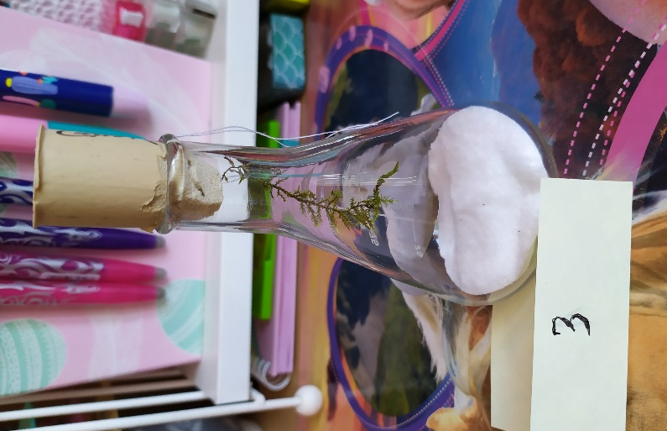
Marysia Okrzesik, 5b
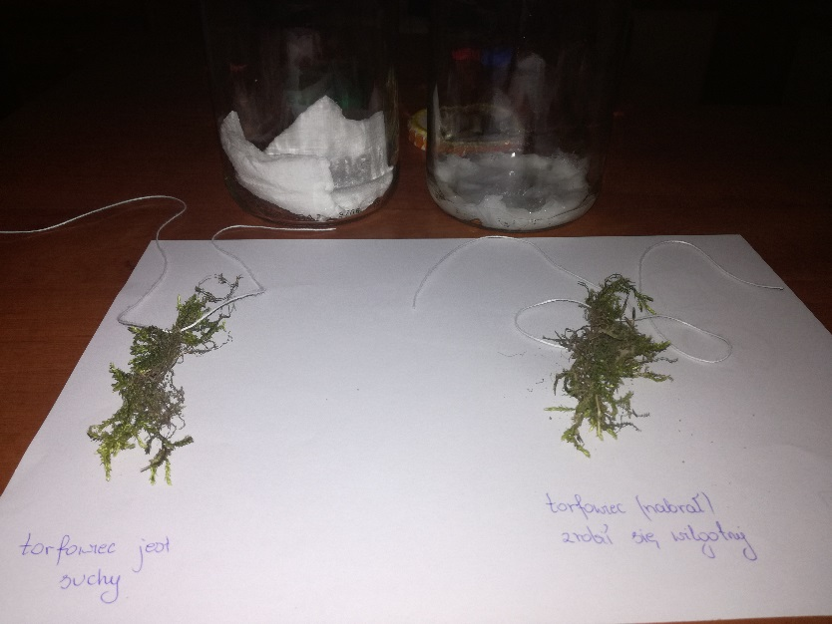
Patrycja Putyra, 5b

Maja Podgórska, 5a
Uczniowie klas szóstych wykonywali prezentacje o ssakach okolicy:
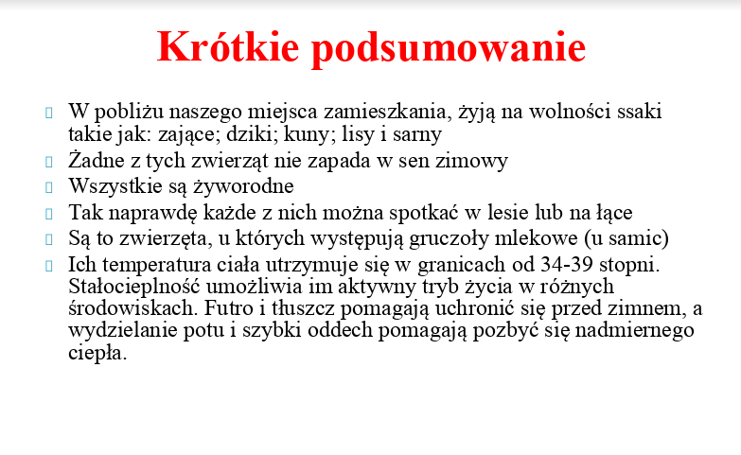

Klaudia Mierczak, 6a

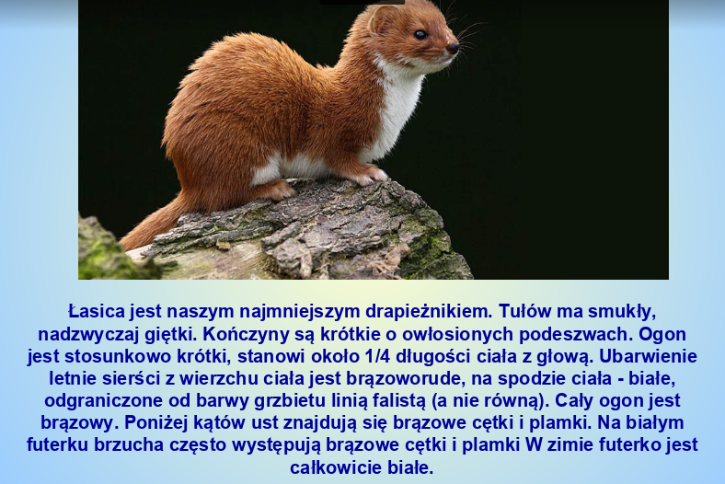

Adam Habdas, 6b

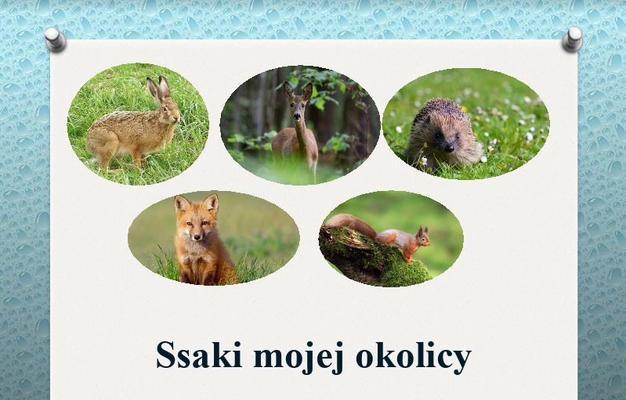

Kinga Kowalczyk, 6a

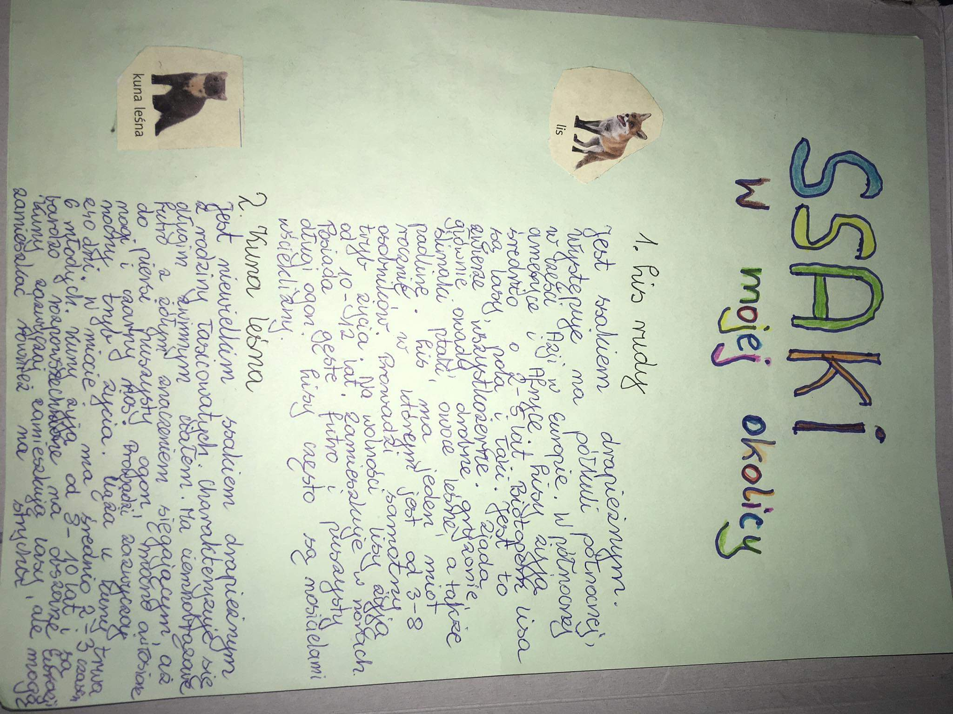

Nikola Chrzanowska, 6a

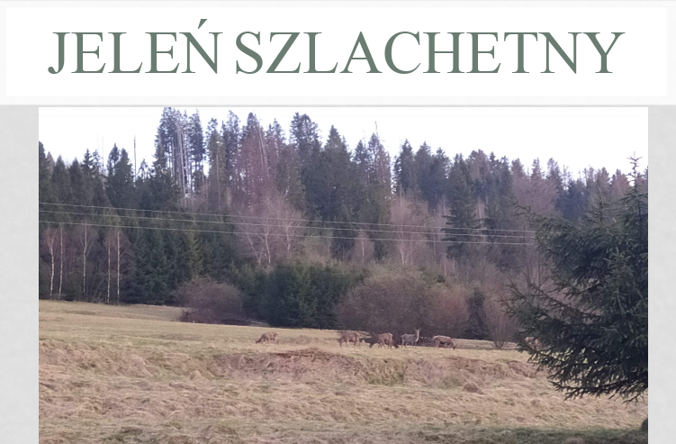
Magdalena Jędrysek, 6a
Klasy szóste prowadziły również obserwację ptaków pojawiających się w ich ogrodach. Podglądali ich wiosenną aktywność związaną z rozmnażaniem:
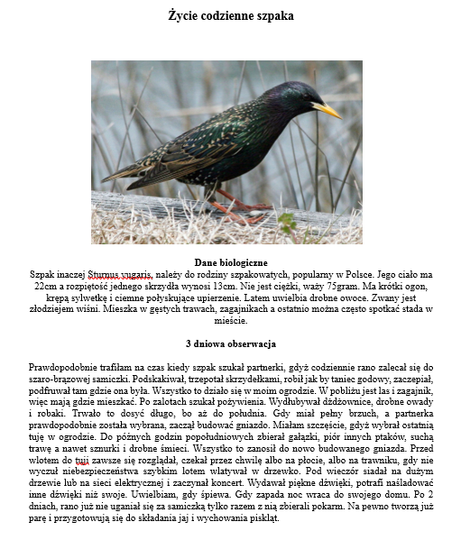
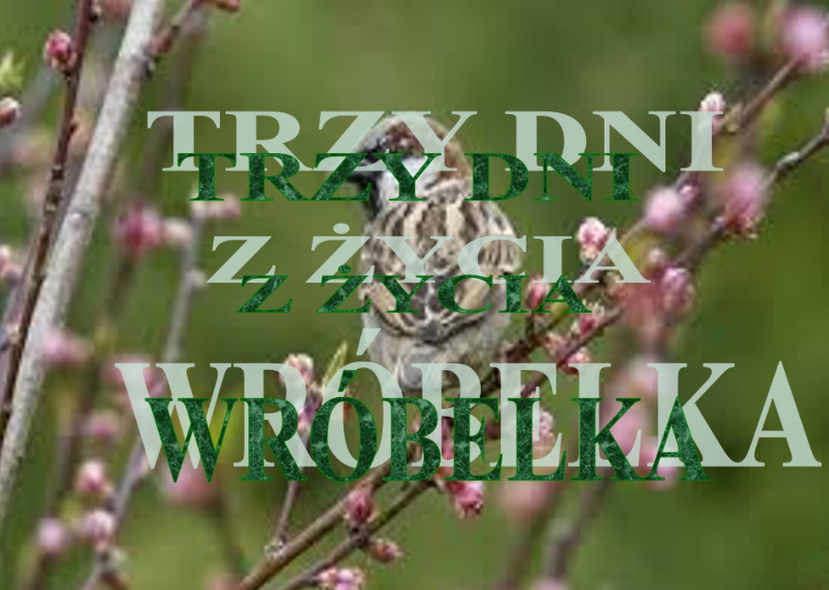 Adam Habdas, 6b

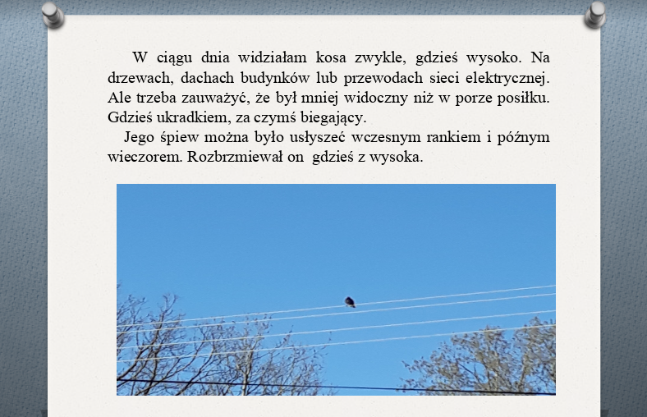
Marlena Gardaś, 6a

W klasach siódmych chętni uczniowie przeprowadzili doświadczenie dotyczące rozpuszczalności substancji, badali procesy prowadzące do otrzymywania różnych rodzajów roztworów w tym nasyconych i zjawiska krystalizacji.
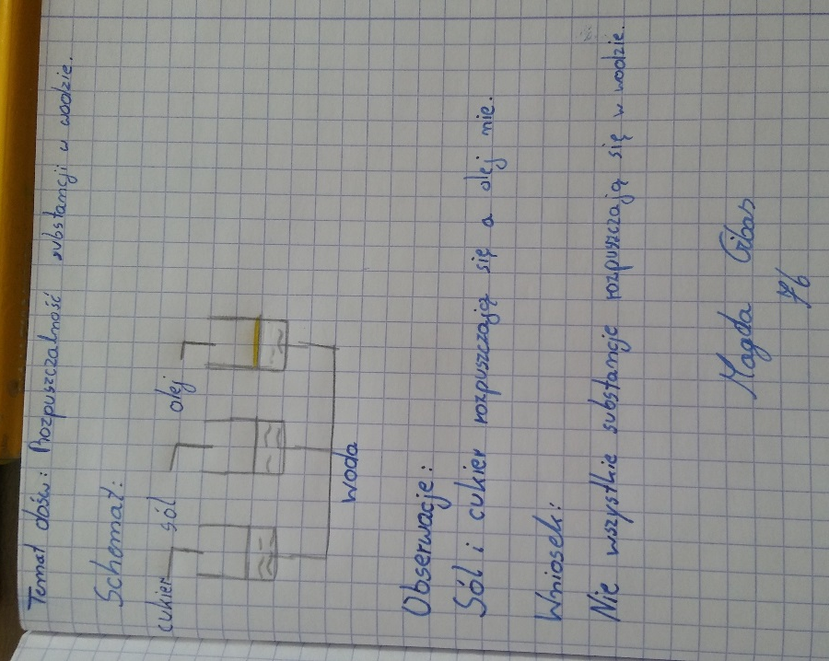
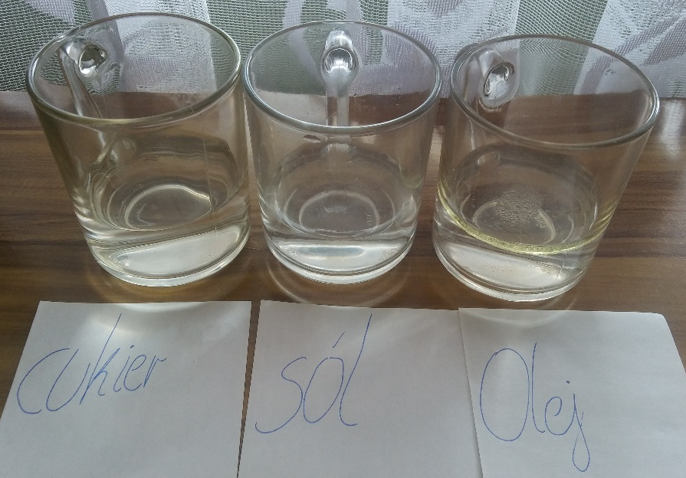

Magdalena Gibas, 7b

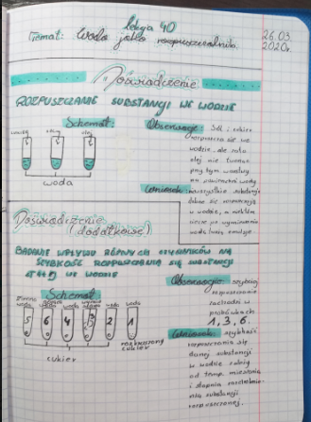
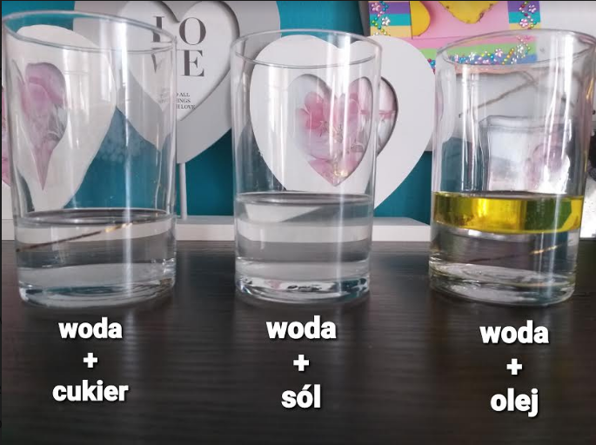
Anna Kamecka, 7 b

Aleksandra Górny, 7b
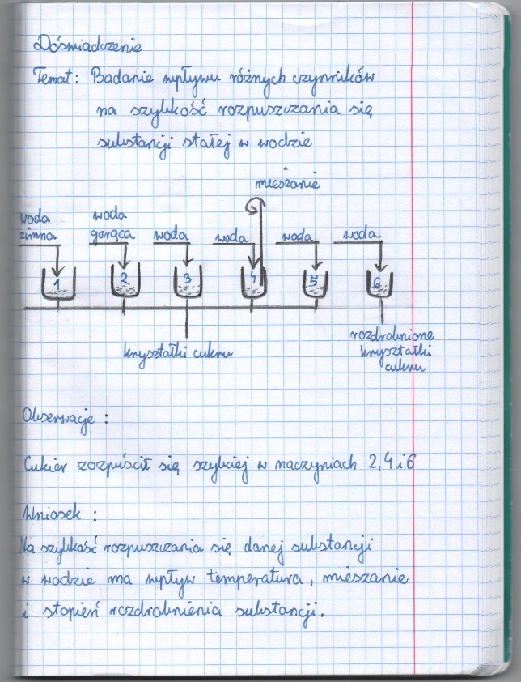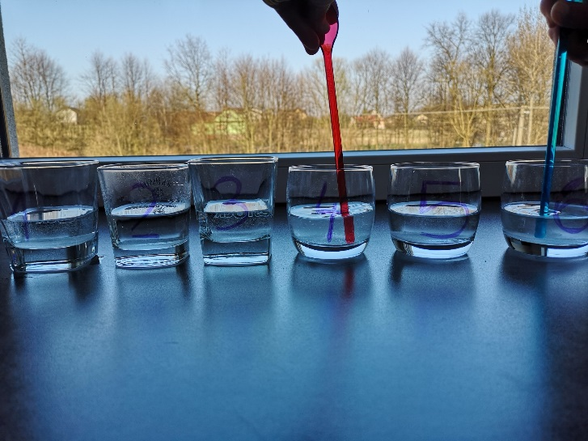
Klasy ósme przygotowywały prezentacje na temat organicznych związków chemicznych w naszym otoczeniu:

Józef Pasko, 8a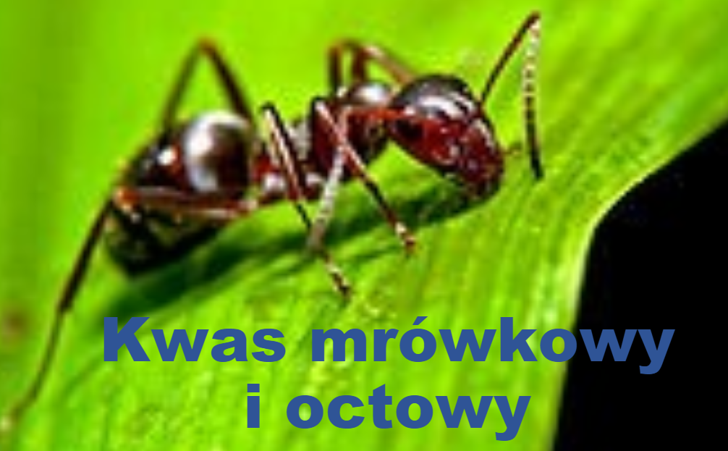

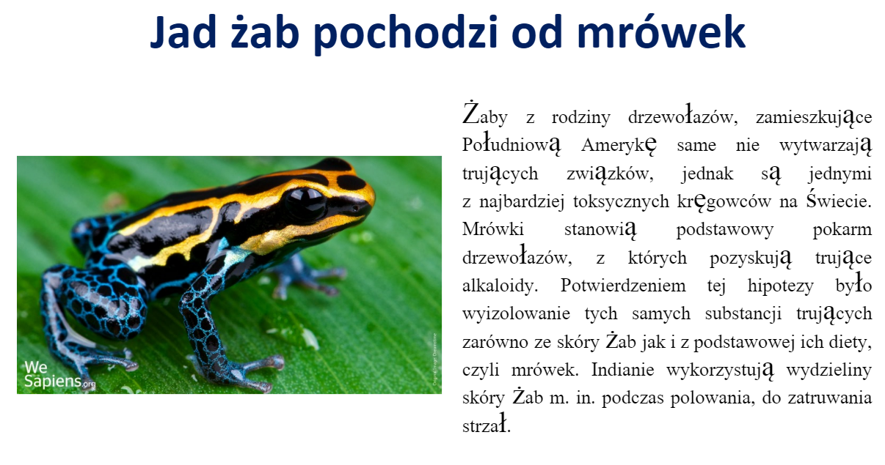
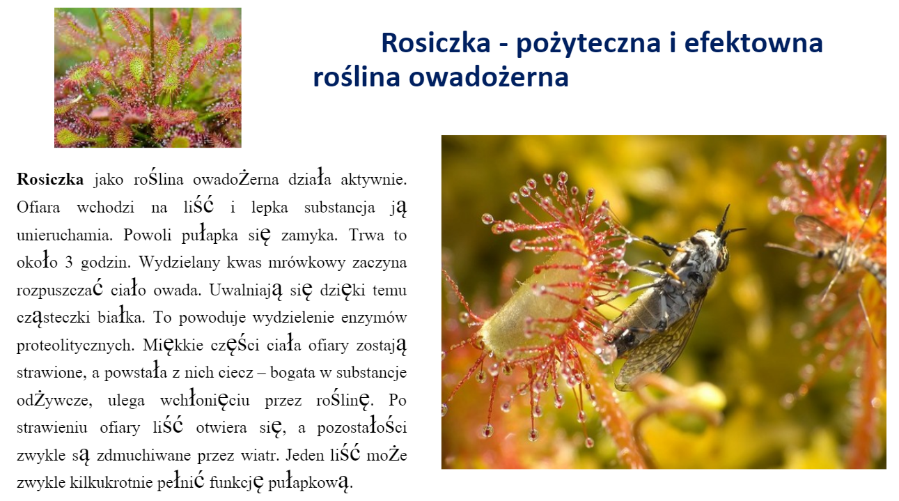

Wszystkim uczniom, którzy włączyli się w dodatkowe prace bardzo dziękuję i zachęcam pozostałych do udziału.
Prace były nadzorowane przez nauczyciela biologii i chemii Krystynę Krzak.

